**Формирование словаря**

**Карточка № 1**

**Д/и «Скажи по-другому»**

**Цель:**  учить детей подбивать слова, близкие по смыслу (слова-приятели).

**Ход игры :** 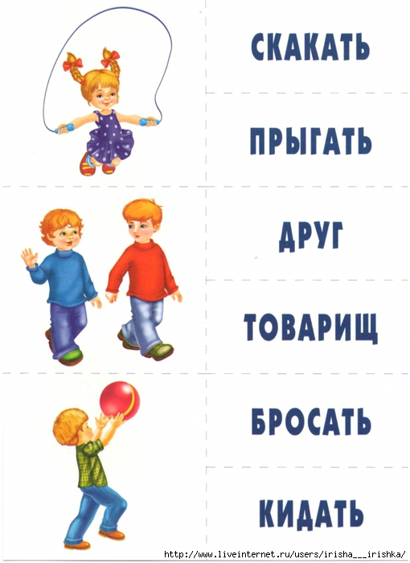

**Карточка № 2**

**Д/и «Подбери слово-признак»**

**Цель:**активизировать прилагательные, закреплять практическое согласование прилагательного с существительным в роде, числе, падеже.

**Ход игры :** Посмотрите на рисунок, на котором изображена осень (времена года), и постарайся придумать как можно больше слов про осеннее небо, дождь, листья.   
  
Например: - Какое небо осенью? – Серое, пасмурное, низкое. Дождь холодный; листья жёлтые, красные; трава сухая, тёмная.

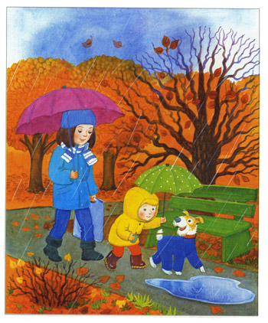

**Карточка № 3**

**Д/и «Скажи наоборот»**

**Цель:**учить детей подбирать слова-антонимы.  
  
**Ход игры :** - У Пьеро лицо грустное, а у Буратино… ; - у Мальвины волосы светлые, а у Карабаса Барабаса… ; у Карабаса Барабаса волосы длинные, а у Пьеро… ; у Буратино глаза добрые, а у Карабаса Барабаса…; у Буратино нос длинный, а у Мальвины….

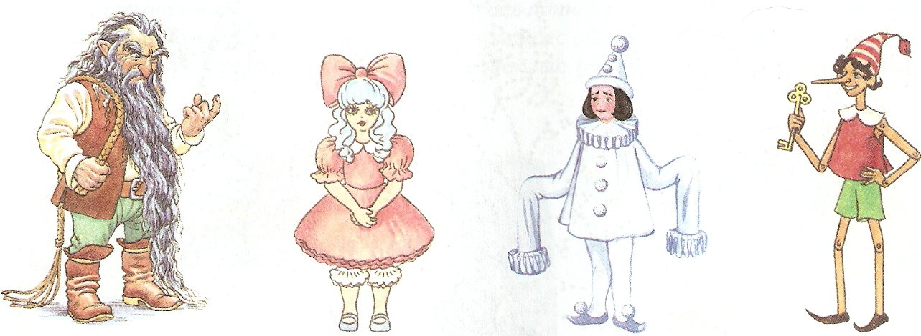

**Карточка № 4**

**«Поставь игрушки, как я скажу»**

**Цель** : Продолжать учить детей определять и называть местоположение предмета

**Ход игры** : Удобнее всего использовать небольшие игрушки. Инструкция: «Поставь игрушки так, как я тебе скажу». Примеры заданий.

1. Поставь на столе перед собой собачку.
2. Справа от собачки поставь мишку.
3. Позади мишки поставь машинку и т.д.

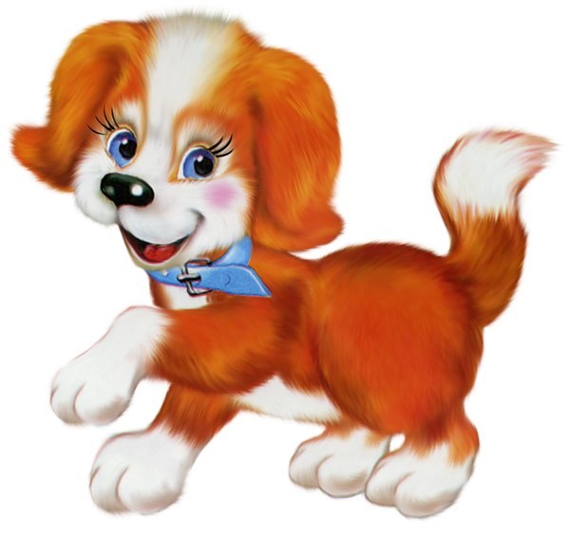

**Карточка №5**

**«Что наступило»  
Цель игры**: Учить различать части суток: утро – вечер, день – ночь.  
**Ход игры**: У детей по одной картинке, на которой определённый временной отрезок. Воспитатель задаёт вопрос:  
- Когда петушок раньше всех встаёт?  
- Когда дети играют на улице? И т.п.  
Тот ребёнок, у которого на картинке изображено утро(день…), показывает свою картинку и говорит, какое это время суток и почему.

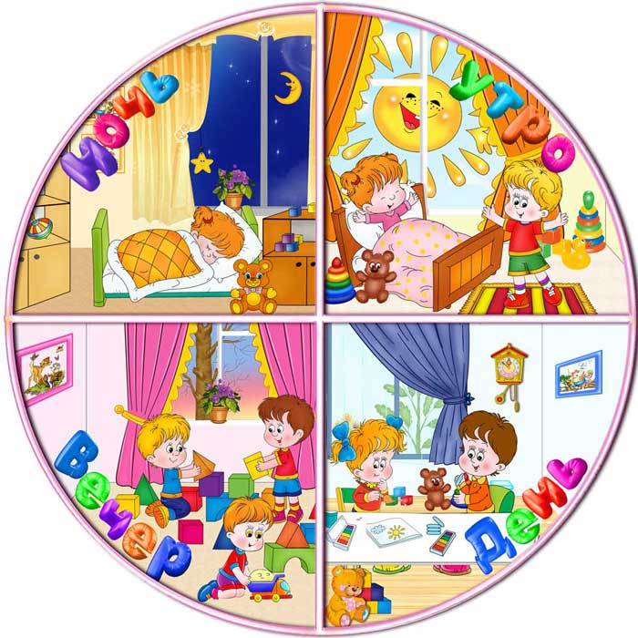

**Карточка № 6**

**«Назови все части суток»**

**Цель**: Учить различать и называть части суток.  
**Ход игры**: У детей по одной картинке, на которой определённый временной отрезок. Воспитатель предлагает детям рассмотреть картинки, а потом сказать, у кого из них на картинке вечер и почему они так думают. Затем просит показать картинку на которой изображено утро. Любой ответ требует обоснования.

